Dell Latitude - nowa seria niezawodnych laptopów
<strong>Dell Latitude</strong> to świetna seria biznesowych notebooków, które zostały stworzone jednak dla osób potrzebujących uniwersalnego rozwiązania. Każdy dopasuje model do swoich potrzeb. Dostępne są także wersje o multimedialnym charakterze i ultra mobilnej wersji dla osób, które dużo podróżują i pracują w podróży.

Laptopy Dell Latitude - wygodne, szybkie i niezawodne
Seria laptopów Dell Latitude to atrakcyjne propozycja dla osób, które wymagają bardzo dużo od sprzętu. Wykorzystane najnowsze technologie sprawią, że wszelkie działania są wykonywane bardzo szybko i niezawodnie. Niezawodna bateria pozwala na długi czas pracy bez ładowania komputerów.

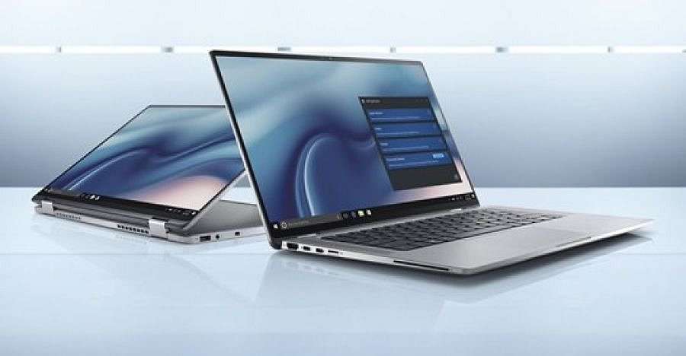
Kompaktowe laptopy Dell Latitude
Dell Latitude zostały wykonane z myślą o osobach, które są w ciągłym ruchu przechodząc z spotkania na spotkanie lub będąc w podróży. Dlatego komputery są lekkie i bardzo kompaktowe. Tak, aby zapewnić komfort i elastyczność w pracy oraz podczas wykonywaniu zadań, ale jednocześnie, aby nie ciążyły w bagażu i zajmowały dużo miejsca.
Gdzie szukać dodatkowych informacji o linii Dell Latitude?
Uważasz, że linia notebooków Dell Latitude jest dla Ciebie? Więcej informacji o różnorodnych modelach dostępnych z tej serii znajdziesz na stornie internetowej IT Punkt - oficjalnego dystrybutora produktów Dell.

